Приложение 3 к протоколу заседания
Совета депутатов муниципального
округа Тверской от 23.09.2021 № 49

Проект размещения ограждающего устройства
(автоматические ворота и калитка со стороны М.Гнездниковского пер.; механические ворота и калитка автоматическая по четной стороне Б.Гнездниковского пер.; автоматические ворота и калитка
по нечетной стороне Б.Гнездниковского пер.)
по адресу: ул. Тверская, д.17

1. Место размещения ограждающих устройств на придомовой территории, определенной в соответствии с утвержденным проектом межевания территории (при его наличии)
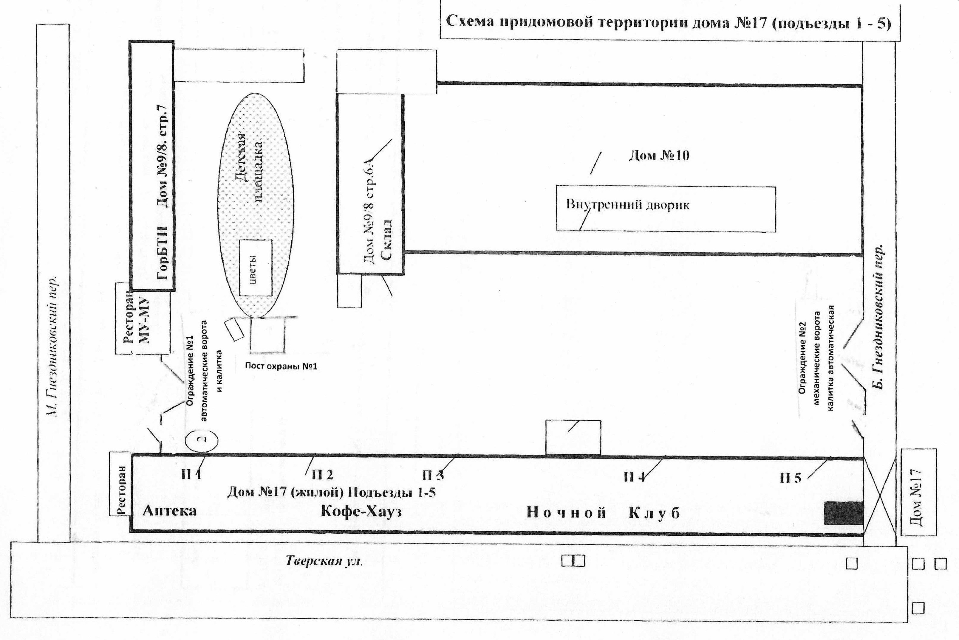
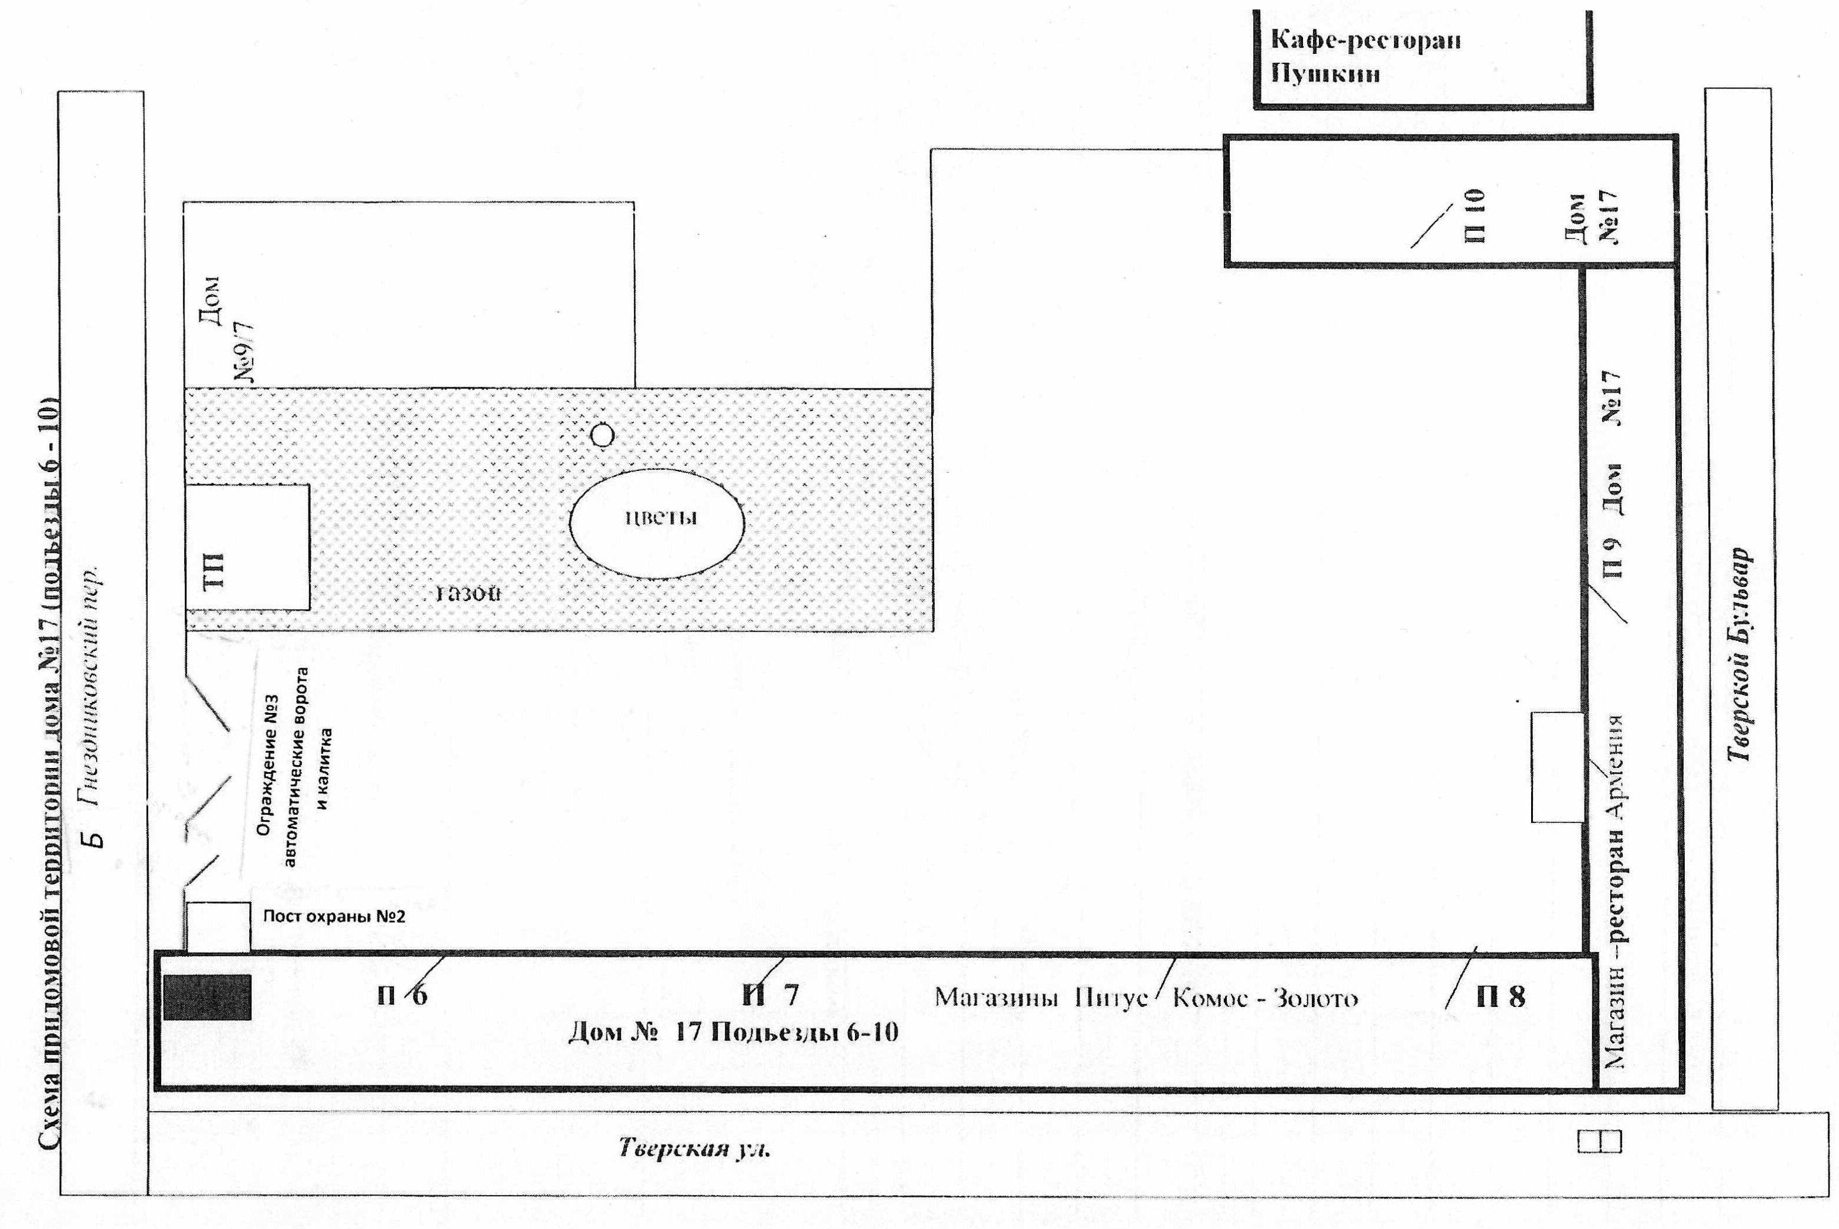

2. Тип ограждающих устройств

